全国2014年4月高等教育自学考试

高等数学（工专）试题、

课程代码：00022
请考生按规定用笔将所有试题的答案涂、写在答题纸上。
选择题部分
注意事项：
1.答题前，考生务必将自己的考试课程名称、姓名、准考证号用黑色字迹的签字笔或钢笔填写在答题纸规定的位置上。
2.每小题选出答案后，用2B铅笔把答题纸上对应题目的答案标号涂黑。如需改动，用橡皮擦干净后，再选涂其他答案标号。不能答在试题卷上。

一、单项选择题（本大题共5小题，每小题2分，共10分）
在每小题列出的四个选项中只有一个是符合题目要求的，请将其选出并将“答题纸”的相应代码涂黑。错涂、多涂或未涂均无分。
1．下列函数中属于基本初等函数的是
A．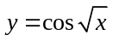 B．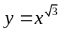
C．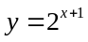 D．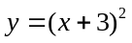
2．级数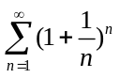
A．收敛性不能确定 B．收敛
C．收敛于e D．发散
3．函数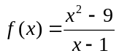的间断点为x=
A．±3 B．3
C．1 D．-3
4．设函数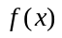在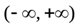内可导且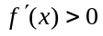，则在内
A．单调减少 B．单调增加
C．是个常数 D．有极值
5．设A是三阶方阵，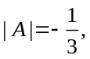则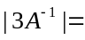
A．-81 B．-9
C．1 D．3
非选择题部分
注意事项：
用黑色字迹的签字笔或钢笔将答案写在答题纸上，不能答在试题卷上。

二、填空题（本大题共10小题，每小题3分，共30分）
6．函数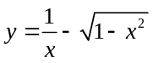的定义域为________.
7．级数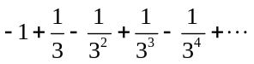收敛于________.
8．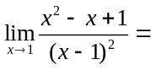________.
9．设可导，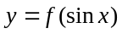，则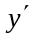=________.
10．不定积分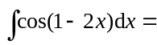________.
11．连续函数在区间[1，2]上的平均值为2，则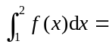________.
12．设由参数方程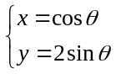所确定的函数为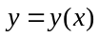，则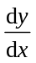=________.
13．线性方程组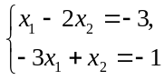的解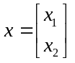=________.
14．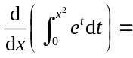________.
15．设矩阵B满足关系式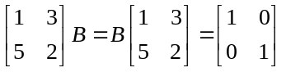，则B=________.
三、计算题（本大题共8小题，每小题6分，共48分）
16．求极限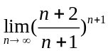.
17．一曲线过（0，0）点，曲线上任意一点（x，y）处的切线斜率为该点横坐标的两倍，求这曲线的方程.
18．求不定积分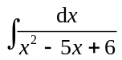．
19．设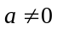，确定曲线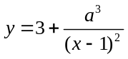的凹凸区间．
20．设是由方程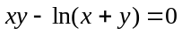确定的隐函数，求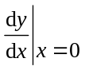．
21．计算定积分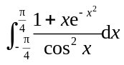．
22．设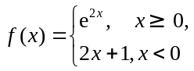求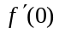．
23．求解线性方程组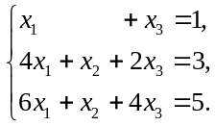
四、综合题（本大题共2小题，每小题6分，共12分）
24．设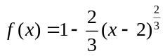，求f (x)在[0,3]上的最大值与最小值．
25．求由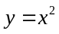与y=2所围成的图形绕y轴旋转一周所得的旋转体的体积．
